设计模式学习笔记

零、基本 2

1. 参考资料 2

2. 四要素 2

3. 分类 2

4. 设计模式之间的关系 2

5. 设计原则 3

一、策略模式(Strategy Pattern) 3

二、工厂模式(Factory Pattern) 4

1. 简单工厂 4

2. 工厂模式 5

三、抽象工厂(Abstract Factory) 8

四、模板模式(Template Pattern) 14

六、单例模式(Singleton Pattern) 15

# 零、基本

## 参考资料

1. Head First 设计模式
2. 设计模式:可复用面向对象软件的基础

## 四要素

* 1. 模式名称（Pattern Name）：每一个模式都有自己的名字，模式的名字使得我们可以讨论我们的设计。
  2. 问题（Problem）：在面向对象的系统设计过程中反复出现的特定场合，解释了设计问题和问题存在的前因后果，导致我们采用某个模式；也可能包含使用某模式的必要前置条件。
  3. 解决方案（Solution）：上述问题的解决方案，其内容给出了设计的各个组成部分，它们之间的关系、职责划分和协作方式；其并不描述特定/具体的设计或实现，而是提供设计问题的抽象描述和元素组合思路来解决问题。
  4. 效果（Consequence）：采用该模式对软件系统其他部分的影响，比如对系统的扩充性、可移植性的影响。影响也包括负面的影响。

## 分类

* 1. 创建型

单例(Singleton)、工厂(Factory)、抽象工厂(Abstract Factory)、建造者(Bulider)、原型(Prototype)

* 1. 结构型

适配器(Adapter)、装饰(Decorator)、桥接(Bridge)、组合(Composite)、享元(Flyweight)、代理(Proxy)、外观(Facade)

* 1. 行为型

观察者(Observer)、模版(Template)、策略(Strategy)、访问者(Visitor)、中介者(Mediator)、解释器(Interpreter)、迭代器(Iterator)、状态(State)、命令(Command)、备忘录(Memento)、职责链(Chain of Responsibility)

## 设计模式之间的关系

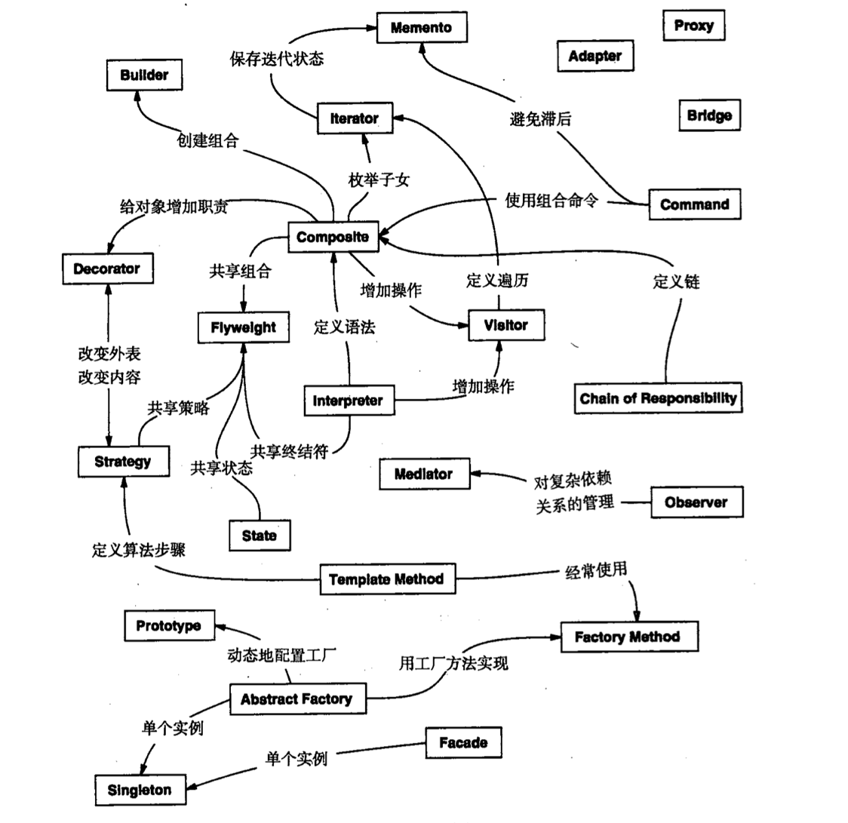

## 设计原则

* 1. 找出应用中可能需要变化之处，把它们独立出来，不要和那些不需要变化的代码混在一起
  2. 为了交互对象之间的松耦合设计而努力
  3. 多用组合，少用继承
  4. 依赖倒转原则(Dependency Inversion Principle, DIP)：针对接口编程，不针对实现编程
  5. 开闭原则(Open-Closed Principle, OCP)：类应该对扩展开放，对修改关闭。应尽量在不修改原有代码的情况下进行扩展
  6. 里氏代换原则(Liskov Substitution Principle, LSP)：所有引用基类（父类）的地方必须能透明地使用其子类的对象。要依赖抽象，不要依赖具体类
  7. 迪米特法则(Law of Demeter, LoD)：一个软件实体应当尽可能少地与其他实体发生相互作用，最少知识原则，只和朋友交谈
  8. 好莱坞原则：不要给我们打电话，我们会给你打电话
  9. 接口隔离原则(Interface Segregation Principle, ISP)：使用多个专门的接口，而不使用单一的总接口，即客户端不应该依赖那些它不需要的接口。
  10. 单一职责原则(Single Responsibility Principle, SRP)：单一责任，一个类应该只有一个引起变化的原因

# 一、策略模式(Strategy Pattern)

1. 定义

定义了算法族，分别封装起来，让他们之间可以互相替换，此模式让算法的变化独立于算法的客户。

1. 场景
   1. 许多相关类仅仅行为有差异，策略提供了一种用多个行为中的一个行为来配置一个类的方法。
   2. 需要使用一个算法的不同变体。
   3. 算法使用客户不应该知道的数据，可以使用策略模式避免暴露。
   4. 一个类定义了多种行为，且这些行为在这个类的操作中以多个条件语句的形式出现。
2. 例子
   * 1. 坏味道：

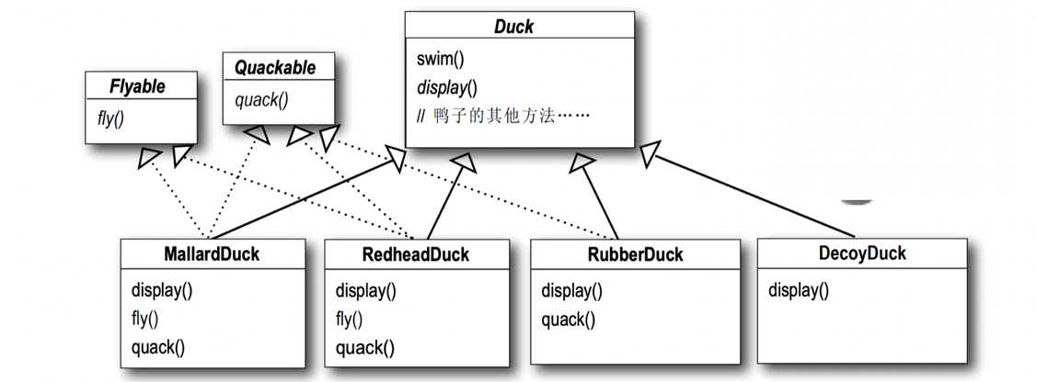

* + 1. 优化

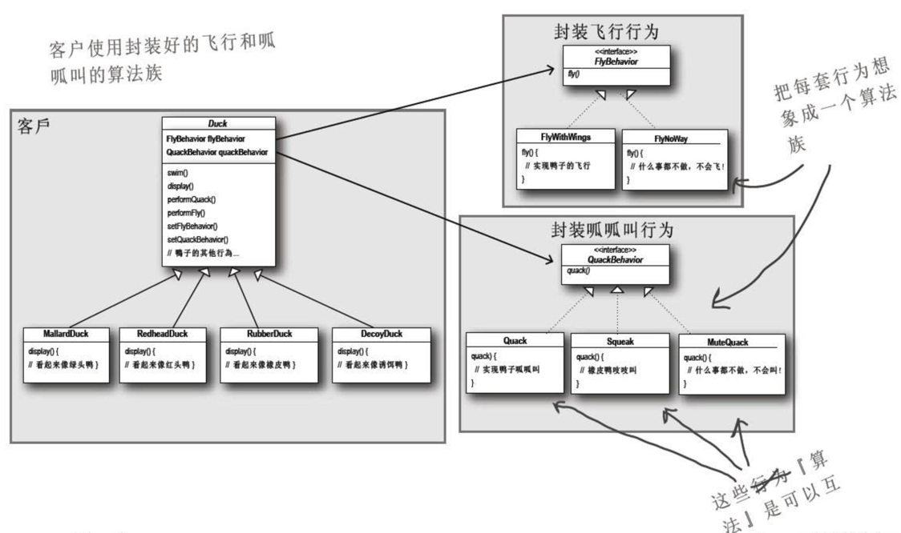

# 二、工厂模式(Factory Pattern)

## 简单工厂

* 1. 定义

简单工厂模式是由一个工厂对象决定创建出哪一种产品类的实例，是一种创建型模式，但不属于23种GOF设计模式之一，比较像一种编程习惯。

* 1. 例子

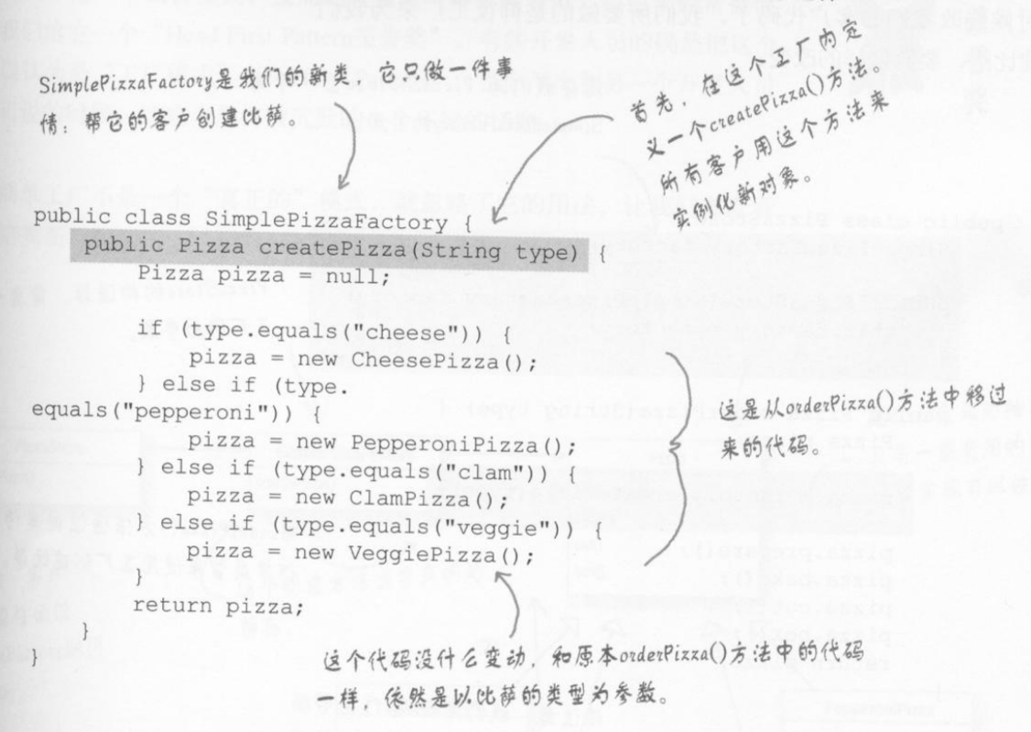

## 工厂模式

* 1. 定义

定义了一个创建对象的接口，为子类提供挂钩(hook),由子类决定改创建对象是什么，把类的实例化推迟到子类，连接平行的类层次，来达到将对象创建过程封装的目的。

* 1. 场景
     1. 当一个类不知道它所必须创建的对象的类的时候
     2. 当一个类希望由它的子类来指定它所创建的对象
     3. 当类将创建对象职责委托给多个子类中某个，且希望将那个子类代理者信息局部化
  2. 例子

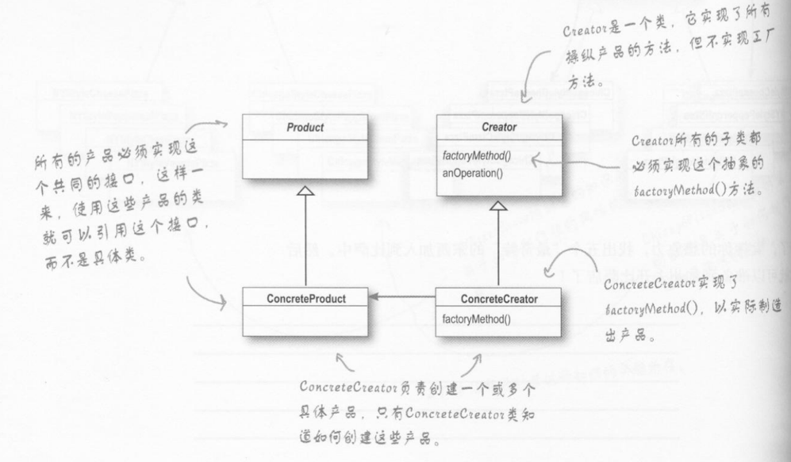

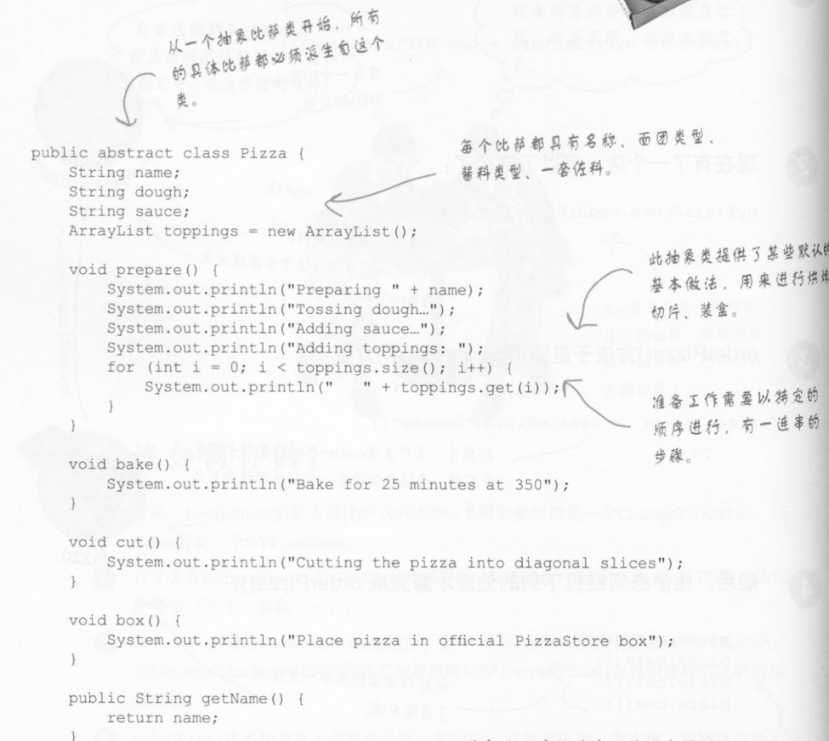

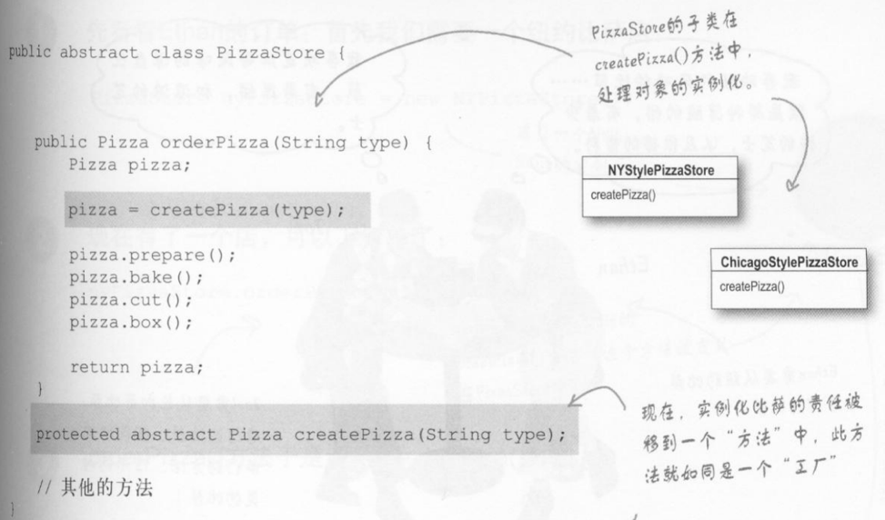

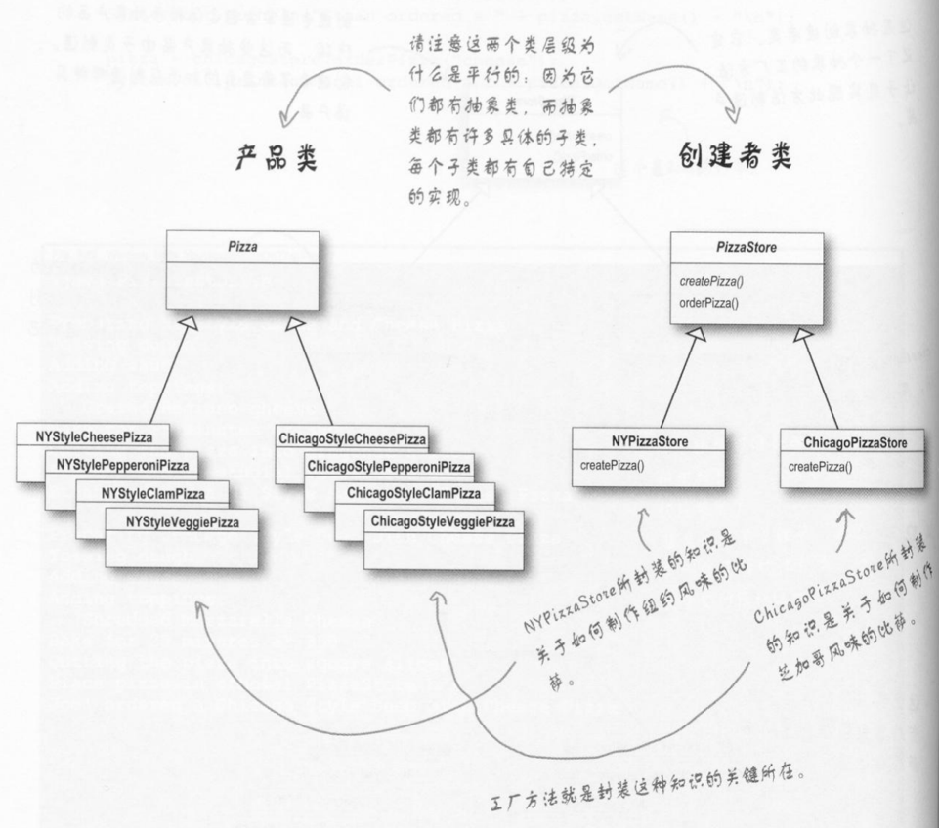

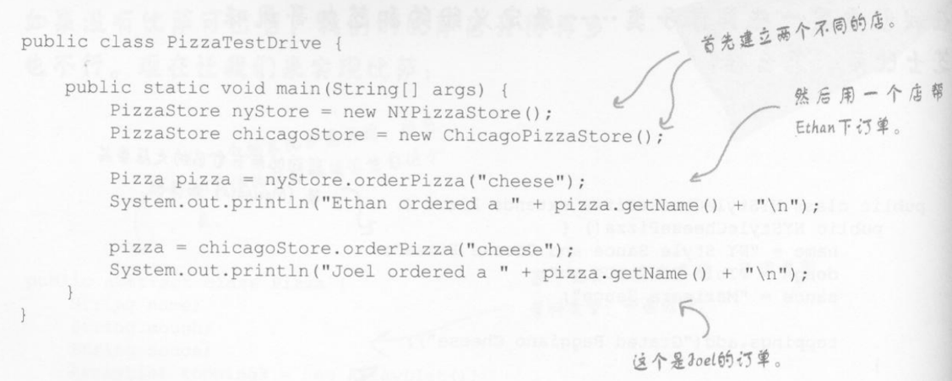

# 三、抽象工厂(Abstract Factory)

1. 定义

提供一个借口，用于创建相关或依赖对象的家族，而不需要明确指定具体的类

1. 场景
   1. 一个系统要独立于它产品的创建、组合、表示
   2. 一个系统要由多个产品系列中的一个来配置
   3. 需要强调一系列相关产品对象的设计以便进行联合使用
   4. 提供一个产品类库，而只想显示接口而不是实现
2. 例子

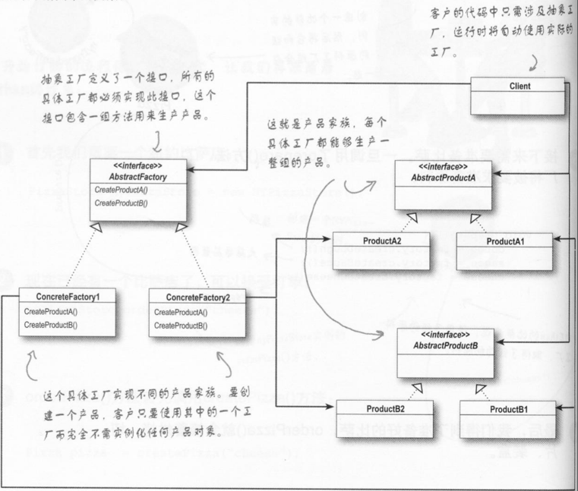

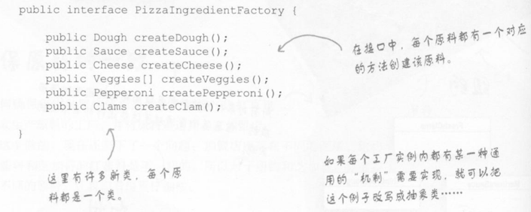

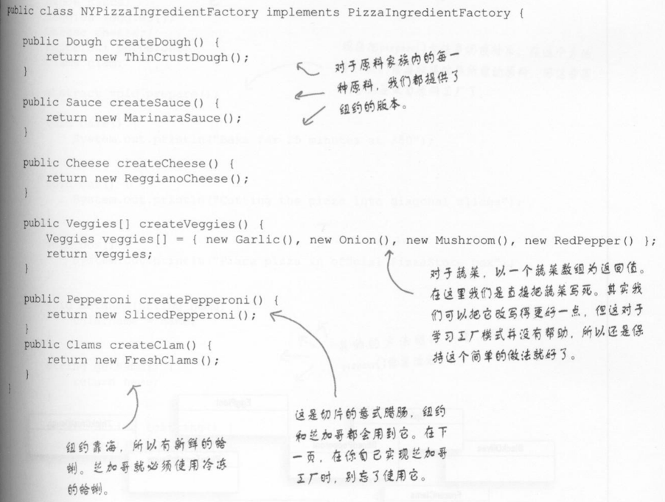

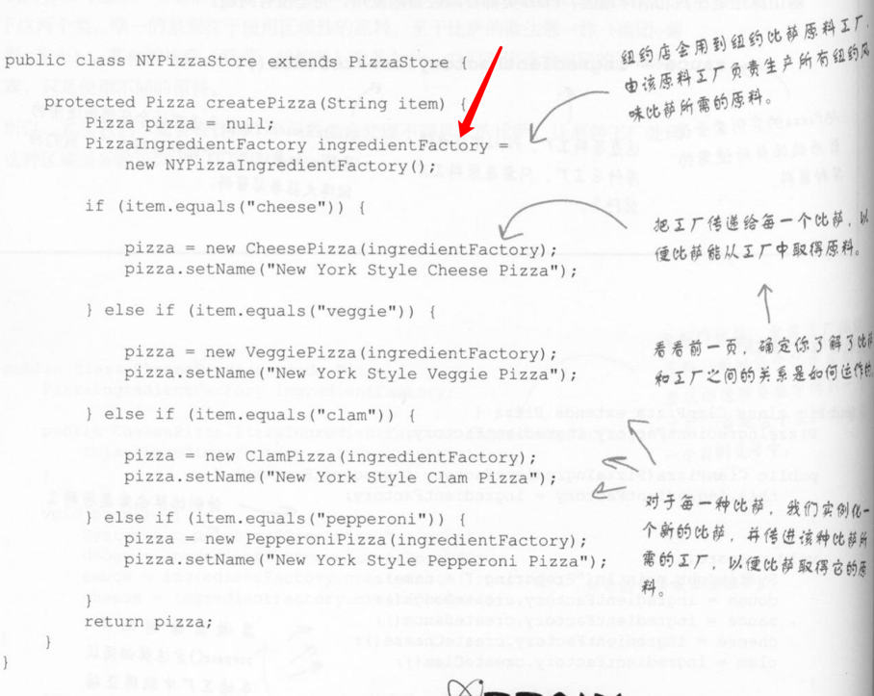

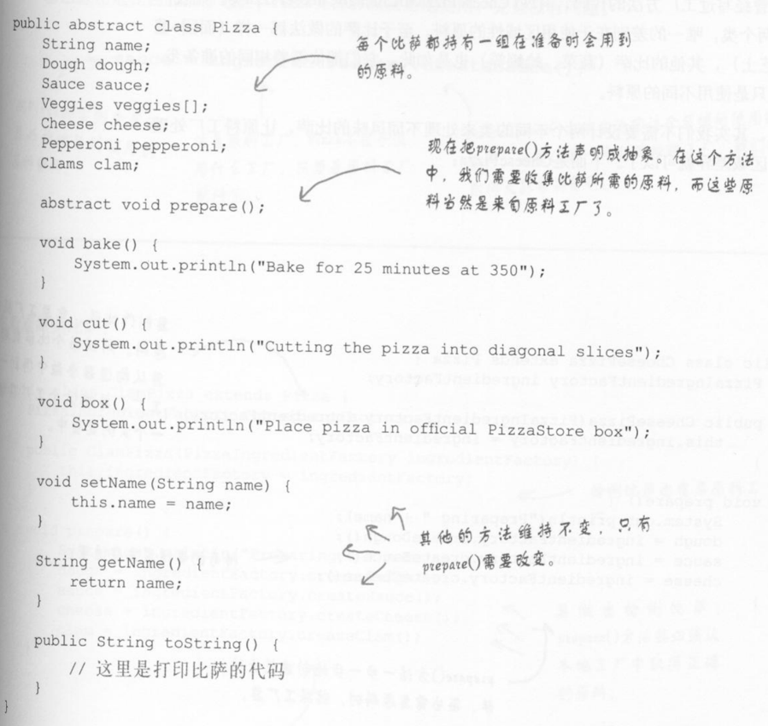

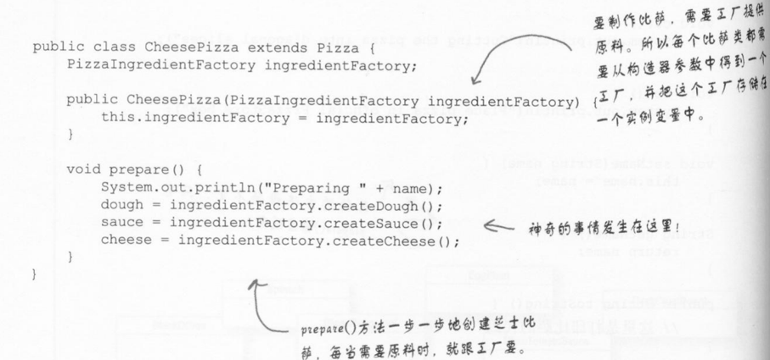

1. 工厂&抽象工厂区别
   1. 工厂采用继承，抽象工厂采用组合
   2. 抽象工厂适用于创建产品集合，工厂适合实例化具体类
   3. 抽象工厂经常用工厂方法实现
   4. 抽象工厂有个明显缺点，抽象工厂类改动了，会牵扯很多子类变更
2. 例子

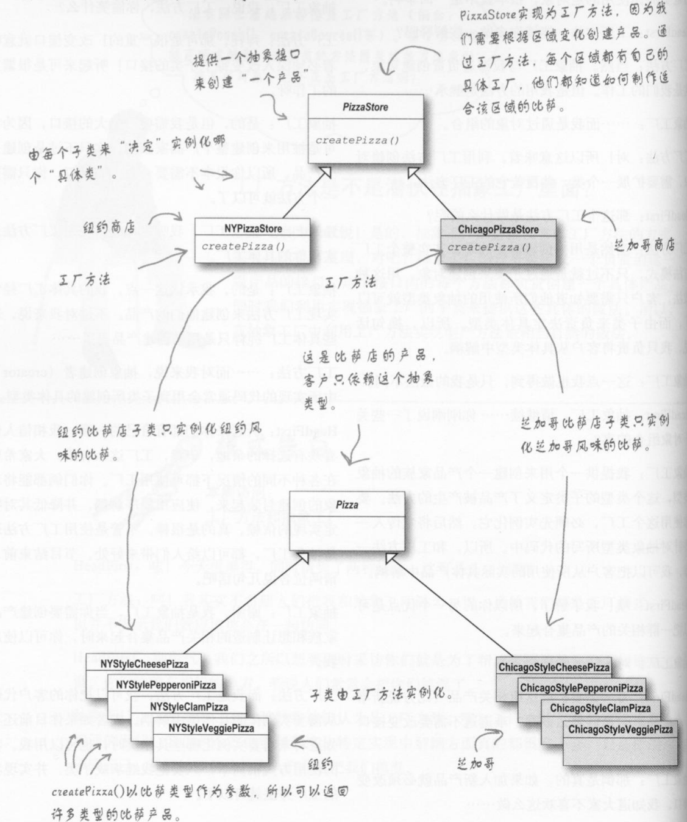

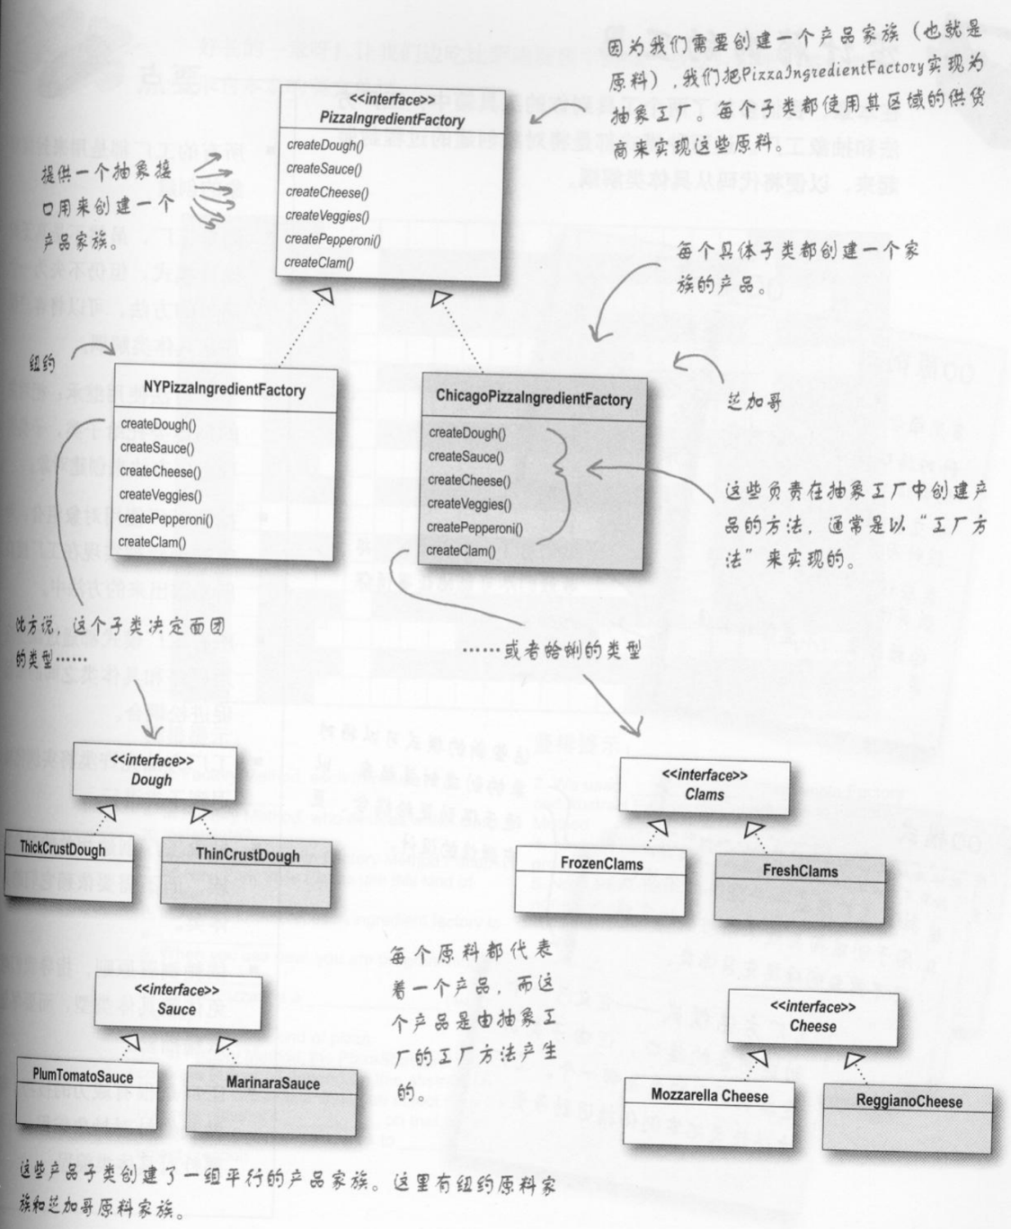

# 四、模板模式(Template Pattern)

1. 定义

在一个方法中定义一个算法的骨架，而将一些步骤延迟到子类中。使得子类可以在不改变算法结构的情况下，重新定义算法的某些步骤。

1. 场景
   1. 一次性实现一个算法的不变部分，并将可变部分留给子类实现
   2. 各子类中公共的行为应被提取出来并集中到一个公共父类中以避免代码重复。
   3. 控制子类扩展
2. 例子

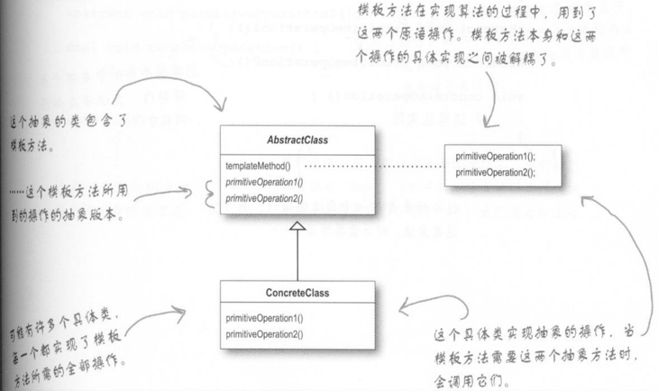

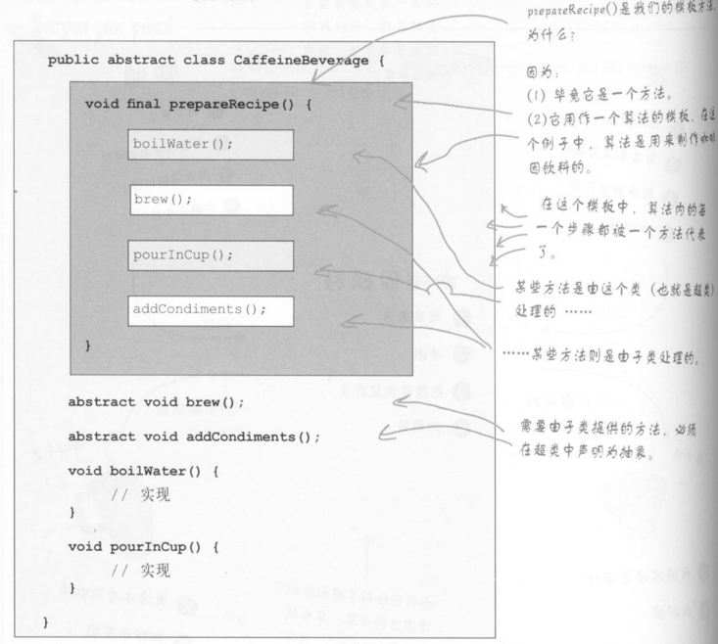

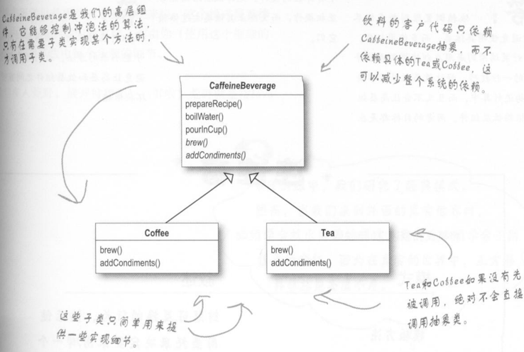

# 六、单例模式(Singleton Pattern)

1. 定义

保证一个类仅有一个实例，并提供一个访问它的全局访问点。

1. 场景
   1. 当类智能有一个实例且客户可以从一个众所周知的访问点访问
   2. 当唯一实例应该通过子类可以扩展的，并且客户无需更改代码就能使用一个扩展实例时
2. 类图

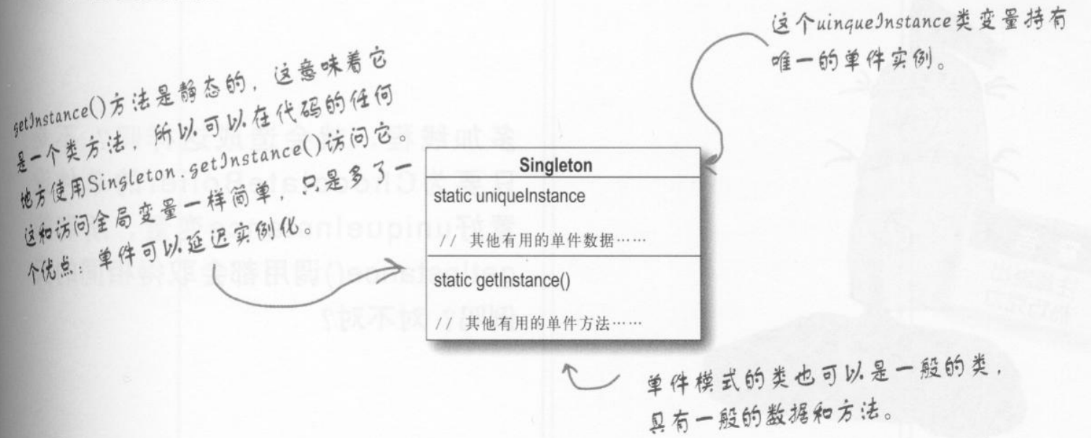

1. 五种写法
   1. 懒汉一

public class Singleton {

private static Singleton instance;

private Singleton (){

}

public static Singleton getInstance() {

if (instance == null) {

instance = new Singleton();

}

return instance;

}

}

* + 1. 线程不安全
  1. 懒汉二(方法锁)

public class Singleton {

private static Singleton instance;

private Singleton (){

}

public static synchronized Singleton getInstance() {

if (instance == null) {

instance = new Singleton();

}

return instance;

}

}

* + 1. 线程安全
    2. 存在不必要的线程开销
  1. 懒汉三(双重锁+ volatile)

public class Singleton {

private volatile static Singleton instance;

private Singleton (){

}

public static Singleton getInstance() {

if (instance== null) {

synchronized (Singleton.class) {

if (instance== null) {

instance= new Singleton();

}

}

}

return singleton;

}

}

* + 1. 进行了两次判空，第一次是为了不必要的同步
    2. volatile关键字能够禁止指令重排，保证在写操作没有完成之前不能调用读操作
    3. 线程安全
  1. 静态内部类

public class Singleton {

private Singleton(){

}

public static Singleton getInstance(){

return SingletonHolder.sInstance;

}

private static class SingletonHolder {

private static final Singleton sInstance = new Singleton();

}

}

* + 1. 线程安全
    2. 利用了类初始化的锁
  1. 饿汉式

public class Singleton {

private static Singleton instance = new Singleton();

private Singleton (){

}

public static Singleton getInstance() {

return instance;

}

}

* + 1. 在类加载时完成初始化
    2. 类加载较慢，但获取对象的速度较快
    3. 线程安全
  1. 饿汉(枚举)

public enum Singleton {

INSTANCE;

public void doSomeThing() {

}

}

* + 1. 线程安全
    2. 可读性不高
  1. 容器实现

public class SingletonManager {

　　private static Map<String, Object> objMap = new HashMap<String,Object>();

　　private Singleton() {

　　}

　　public static void registerService(String key, Objectinstance) {

　　　　if (!objMap.containsKey(key) ) {

　　　　　　objMap.put(key, instance) ;

　　　　}

　　}

　　public static ObjectgetService(String key) {

　　　　return objMap.get(key) ;

　　}

}